宜宾市职业安全健康协会
道路交通运输企业“两类人”安全生产培训暨考前辅导办班通知

为贯彻落实《安全生产法》、《道路交通安全法》和省交通运输厅道路运输管理局川运函【2019】160号文件精神，根据交通运输厅《关于转发交通运输部办公厅关于加快推进道路运输企业主要负责人和安全管理人员安全考核工作的通知》（川交函【2020】370号）的工作要求，为更好服务企业，特举办道路交通运输企业“两类人”安全生产培训暨考前辅导班,各道路交通运输企业自愿报名参加，现将有关事项通知如下：
一、培训对象及条件
从事道路交通运输的企业主要负责人和安全管理人员。
二、报名注意事项
（一）报名时间：工作日（上午9:00-12:00，下午2:00-4:00）线下滚动报名和远程报名。
（二）报名方式：
1.请前往宜宾市翠屏区上江北古塔路162号市职安协会一楼协会服务大厅报名并微信扫二维码进入班级群；
2.请微信查找并关注：宜宾市职业安全健康协会微信公众号-培训入口-报名及考试题练习进行远程报名。报名成功后请及时联系该班班主任--王玉婷【联系电话19961504267（微信同号)】，请添加班主任微信时备注（43期+本人姓名）。
（三）计划招生人数：计划招生人数为50人/班。
（四）请准备（携带）本人二代身份证原件。
（五）收费标准：按照宜市职安协[2016]30号文件规定，新训750元/人，复训400/人（含教材资料费等全部费用），考试考核不收费。
（六）食宿安排：参训学员可在叙龙宾馆食宿，费用自理。（联系电话：0831-8885222）。
三、培训注意事项
（一）培训时间：2021年4月13日至 4月16日。
（二）培训、考试地点：市职安协会培训部四楼（宜宾市上江北古塔路162号市综合应急救护队综合大楼4-5楼）。可乘坐3路、13路、31路公交车在“和苑”站下车。
（三）考试方式：凭身份证和准考证参加交通运输部考核管理平台考试。
（四）院内属综合应急救护队救援车停放区，为不影响出警，学员驾驶车辆一律不得入内。
(五)疫情防控要求：请参加培训学员保持体温正常、佩戴口罩、配合我会做好四川天府健康通核查。
联系人：黄天明 联系电话： 8210635、13508182947
姜 雪 联系电话： 3883141、13688296642

宜宾市职业安全健康协会
2021年3月23日

附：报名、培训地图
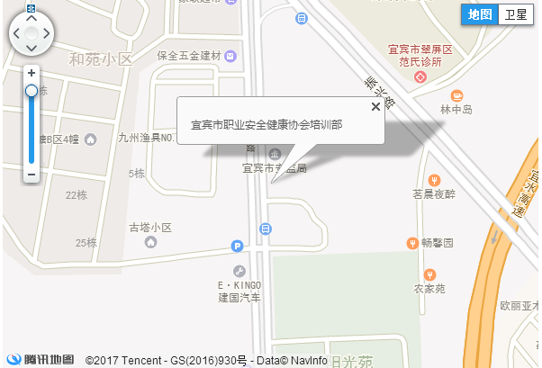
注：可乘坐3路、13路、31路、28路公交车在“和苑”站下车，前行50米到。

